

**绿色建筑室内构件隔声**

**模拟分析报告**

社区服务中心



计算软件： 建筑声环境模拟分析软件PKPM-Sound

绿色建筑室内构件隔声性能分析模块

开发单位： 中国建筑科学研究院有限公司

北京构力科技有限公司

应用版本： 20240830

计算时间： 2024.12.23 13:53

# **绿色建筑室内构件隔声计算分析报告**

**项目名称：**社区服务中心

**项目地址：**天津天津

**建设单位：**

**设计单位：**

**施工单位：**

# **规范标准参考依据：**

1、《绿色建筑评价标准》GB/T 50378-2019

2、《绿色建筑评价标准技术细则》2019

3、《民用建筑隔声设计规范》GB 50118-2010

4、《建筑隔声评价标准》GB/T 50121-2005

5、《建筑声学设计手册》（中国建筑工业出版社出版，中国建筑科学研究院建筑物理研究所主编，出版时间1987.07）

6、《建筑隔声设计—空气声隔声技术》（中国建筑工业出版社出版，康玉成主编，出版时间：2004.10）

7、《民用建筑热工设计规范》GB 50176-2016

8、《建筑隔声与吸声构造》08J931

# **一、建筑概况**

## **1.1 基本信息**

城市：天津(北纬=39.00°, 东经=117.00°)

建筑类型：公建

建筑朝向：南

建筑层数：地上2 层，地下0 层

建筑物高度：9.00 m

## **1.2 层高汇总表**

表1 层高汇总表

|  |  |  |
| --- | --- | --- |
| **标准层** | **实际楼层** | **层高(m)** |
| 标准层1 | A-L01F | 4.50 |
| 标准层2 | A-L02F | 4.50 |

## **1.3 建筑轴测图**

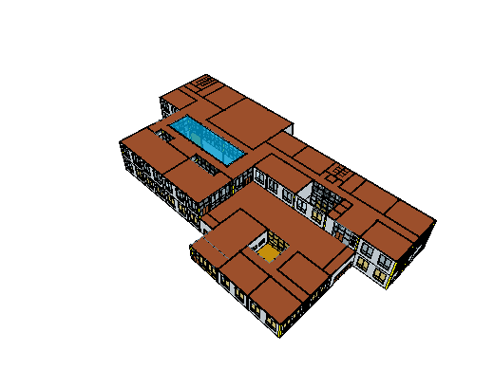

图1 建筑轴测图

# **二、指标要求**

针对建筑室内构件隔声性能的评价标准主要为《绿色建筑评价标准》GB/T 50378-2019，建筑室内构件隔声的具体条文如下：

3.2.8条针对住宅建筑需要满足以下基本技术要求：对于绿色建筑二星级，室外与卧室之间的外墙、卧室与邻户卧室之间的分户墙（楼板）的空气声隔声性能以及卧室楼板的撞击声隔声性能达到低限标准和高要求标准限值的平均值；对于绿色建筑三星级，室外与卧室之间的外墙、卧室与邻户卧室之间的分户墙（楼板）的空气声隔声性能以及卧室楼板的撞击声隔声性能达到高要求标准限值。【基本技术要求】

5.1.4 第2款 主要功能房间的外墙、隔墙、楼板和门窗的隔声性能应满足现行国家标准《民用建筑隔声设计规范》GB 50118中的低限要求。【控制项】

5.2.7 主要功能房间的隔声性能良好，评价总分值为10分，并按下列规则分别评分并累计：【评分项】

1 构件及相邻房间之间的空气声隔声性能达到现行国家标准《民用建筑隔声设计规范》GB 50118中的低限标准限值和高要求标准限值的平均值，得3分；达到高要求标准限值，得5分；

2 楼板的撞击声隔声性能达到现行国家标准《民用建筑隔声设计规范》GB 50118中的低限标准限值和高要求标准限值的平均值，得3分；达到高要求标准限值，得5分。

本建筑参考的建筑类型为商业建筑，根据《民用建筑隔声设计规范》GB 50118及《绿色建筑评价标准技术细则》2019的规定，针对5.1.4控制项及5.2.7评分项，预评价阶段，评价主要建筑构件的空气声隔声性能和撞击声隔声性能，其低限值如下表所示，高限值为低限值提高5dB。

表2 主要建筑构件空气声隔声低限值标准

|  |  |  |
| --- | --- | --- |
| **构件/房间名称** | **空气声隔声单值评价量+频谱修正量（dB）** | |
| 健身中心、娱乐场所等与噪声敏感房间之间的隔墙、楼板 | 计权隔声量+交通噪声频谱修正量Rw+Ctr | ＞55 |
| 购物中心、餐厅、会展中心等与噪声敏感房间之间的隔墙、楼板 | ＞45 |

表3 楼板撞击声隔声限值标准

|  |  |  |  |
| --- | --- | --- | --- |
| **楼板部位** | **撞击声隔声低限值（dB）** | **撞击声隔声平均限值（dB）** | **撞击声隔声高限值（dB）** |
| 健身中心、娱乐场所等于噪声敏感房间之间的楼板 | ≤50 | ≤47.5 | ≤45 |

# **三、模拟概述**

## **3.1 原理概要**

声的传播途径大致可归纳为两大类：通过空气的传声和通过建筑结构的固体传声。在建筑声学中，把凡是通过空气传播而来的声音称为空气声，例如汽车声、飞机声等；把凡是通过建筑结构传播的由机械振动和物体撞击等引起的声音，称为固体声，如脚步声、撞击声等。建筑构件隔绝的若是空气声，则称为空气声隔绝；若隔绝的是固体声，则称为固体声隔绝。声音在房屋建筑中的传播，有许多不同的途径，如通过墙壁、门窗、楼板、基础及各种设备管道等。

在工程上，常用隔声量及来表示构件对空气声的隔绝能力，它与构件透射系数有如下关系：

*τ*为构件的透射系数。

可以看出，构件的透射系数越大，则隔声量越小，隔声性能越差；反之，透射系数越小，则隔声量越大，隔声性能越好。

隔声构件按照不同的结构形式，有不同的隔声特性。对于隔墙（分户墙）设计上的措施，理论上采用高声阻、刚性、匀质密实的围护结构，如砖、混凝土等，其质量越大则振动越小，惰性抗力越大，使传声减小到最低程度，因而，密实而重质的材料隔声性能较好。

## **3.2 单层匀质密实墙的空气声隔绝**

单层匀质密实墙的隔声性能和入射声波的频率有关，还取决于墙本身的面密度、劲度、材料的内阻尼，以及墙的边界条件等因素。典型的单层匀质密实墙的隔声频率特性曲线如图2所示。

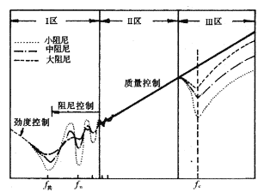

图2 单层匀质墙典型隔声频率特性曲线

从图2中可知，在不同频率时（低频、中频、高频），影响隔声性能的劲度、阻尼、质量控制现象。在很低的频率时，劲度起主要控制作用，隔声量频率的降低而增大。随着频率的增高，质量效应增大，在某些频率处，可能出现劲度和质量效应相抵消而产生的构件共振现象。

## **3.3 多层复合板的设计要点**

现在的节能建筑一般采取多层复合墙板达到节能保温的效果，这同时也可以增加墙体的隔声性能。多层复合板的设计要点如下：

（1）多层复合板一般3～5层，在构造合理的条件下，相邻层间的材料尽量做成软硬结合形式。

（2）提高薄板的阻尼有助于改善隔声量。如在薄钢板上粘贴超过板厚三倍左右的沥青玻璃纤维或麻丝之类材料，对消弱共振频率和吻合效应有显著作用。

（3）多孔材料本身的隔声能力差，但当这些材料和坚实材料组成多层复合板时，在它的表面抹一层不透气的粉刷层或粘一层轻薄的材料时，则可提高它的隔声性能。如5mm厚的木丝板仅有的18分贝左右的隔声量，单面粉刷后，隔声量提高到24分贝左右，双面粉刷后隔声量可提高到30分贝左右。几种隔声结构隔声性能的实测结果如图3所示。

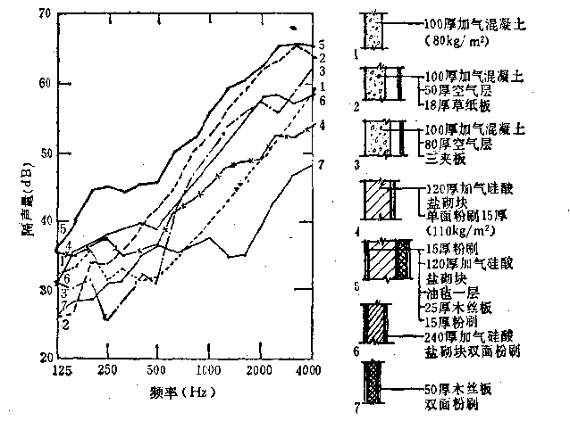

图3 改善多孔材料的隔声特性实例

## **3.4 质量定律**

如果把墙看成是无劲度、无阻尼的柔顺质量、且忽略墙的边界条件，则在声波垂直人射时，可从理论上得到墙的隔声量的计算式：

式中：*m*——墙单位面积的质量，或称面密度，

*ρo*——空气密度，

*c*——空气中的声速，一般取344 m/s

*f*——入射声波的频率，Hz

一般情况下，，即，上式便可简化为：

如果声波并非垂直入射，而是无规入射时，则墙的隔声量为：

上面两个式子证明，墙的单位面积质量越大，则隔声效果越好，单位面积质量每增加一倍，隔声量可增加6dB。这一规律称为“质量定律”。从上式还可以看出，入射声波的频率每增加一倍，隔声量也可以增加6dB。图 4表示了质量定律直线。

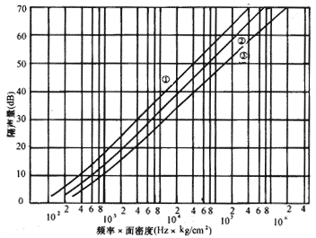

图4 由质量控制的柔性板的隔声量

由于本式是建立在理论上的许多假定条件下导出的，计算值普遍比实测大，并不符合现场实际情况，所以一般隔声设计中采用经验公式进行隔声量计算。

所有经验公式隔声量计算值，普遍小于理论公式计算值，并不同程度地接近现场实际情况，接近实测，所以经验公式比理论公式有实用价值。

## **3.5 构件隔声量**

构件隔声量的评价方法很多，目前最常用的方法主要有：公式计算法、曲线比较法（计权隔声量法）、类比法（实测图表法）。

### **3.5.1 公式法**

公式法可分为理论公式及经验公式。经验公式都是加进了实践的因素，即包括实验室测定、现场测定、主观评估、判断等研究成果，它比理论公式接近实际，已不再是完全符合质量定律中的假定条件。但这些经验公式的基本变量还是质量m，质量大小控制隔声量，所以这类公式还是以质量定律为基本理论的隔声量经验计算式，是理论上的质量定律向实践的延伸。

一般来说，混凝土材料组成的建筑构件的空气声隔声情况可以通过《建筑隔声设计——空气声隔声技术》书中推荐的经验公式进行计算，砌体材料、保温层材料、轻钢龙骨材料等材料的空气声隔声和撞击声隔声情况无法通过公式直接进行计算，一般采用与典型构造的现场检测值进行对比的形式来确定。

根据《建筑隔声设计——空气声隔声技术》书中推荐我们使用影响我国声学界的艾尔杰里的两个经验公式，根据该经验公式计算构件隔声计算分析。

### **3.5.2 曲线比较法**

计权隔声量法是用构件的隔声频率特性曲线，与标准折线（参考曲线）相比较而得出的，折线走向规定为：100-400Hz时为9dB/oct，400-1250Hz时为3dB /oct，1250-3150Hz时为平直，如图5所示。

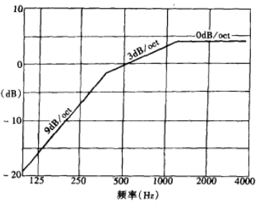

图5 空气声隔声的参考曲线特征图

将已知构件的隔声频率特性曲线绘制在坐标纸上，其横纵坐标比例与标准折线比例相同，可以用1/3倍频程，也可以用1/1倍频程的坐标，将标准折线（空气声隔声参考曲线）与组合墙隔声曲线相互对照，对准两图的频率坐标，并沿垂直方向上下移动，直至满足以下两个条件：

1.当为1/3倍频程坐标时：

(1) 移动后空气声基准隔声曲线与组合墙隔声曲线相比较，各频率在移动后标准曲线之下不利偏差的总和不大于32dB；

(2) 组合墙隔声频率特性曲线的任一频带的隔声量在移动后标准曲线之下不利偏差的最大值不大于8dB；

2.当为1/1倍频程坐标时：

(1) 移动后空气声基准隔声曲线与组合墙隔声曲线相比较，各频率在移动后标准曲线之下不利偏差的总和不大于10dB；

(2) 组合墙隔声频率特性曲线的任一频带的隔声量在移动后标准曲线之下不利偏差的最大值不大于5dB；

然后，从500Hz处向上作垂线与移动后标准曲线相交，通过交点作水平线与隔声频率特性曲线图的纵坐标相交，则交点即为所求的500Hz下空气声隔声计权隔声量。

由于曲线比较法，需要实际构件不同频率的隔声量测量值，即构件的隔声频率特性曲线，于是本文未使用这种方法。

### **3.5.3 类比法**

各类声学书籍、文献几乎都附录了各种不同类型建筑围护构件的空气声隔声量实测数据，本文选取了几本权威的声学手册、图集：《建筑声学设计手册》、《建筑隔声设计—空气声隔声技术》、《建筑隔声与吸声构造》08J931。将构件与书籍中的实测数据类比，将文献中的实测数据作为构件的隔声量。

## **3.6 频谱修正量**

频谱修正量是因隔声频谱不同以及声源空间的噪声频谱不同，所需加到空气声隔声单值评价量上的修正值。

当声源空间的噪声呈粉红噪声频率特性或交通噪声频率特性时，计算得到的频谱修正量分别是粉红噪声频谱修正量或交通噪声频谱修正量。

粉红噪声频谱修正量C及交通噪声频谱修正量Ctr按照《建筑隔声评价标准》GB/T50121-2005中3.4节规定的方法计算得出：

式中 j—频谱序号，j=1或2,1为计算粉红噪声C的频谱1,2为计算交通噪声Ctr的频谱2；

*XW*—计权隔声量；

i—125~2000Hz的倍频程或100~3150Hz的1/3倍频程序号；

*Lij*—表1中第j号频谱的第i个频带声压级；

*Xi*—第i个频带的测量量。

表4 计算频谱修正量的声压级频谱

|  |  |  |  |  |
| --- | --- | --- | --- | --- |
| **频率（Hz）** | **声压级Lij（dB）** | | | |
| **用于计算C的频谱1** | | **用于计算Ctr的频谱2** | |
| **1/3倍频程** | **倍频程** | **1/3倍频程** | **倍频程** |
| 100 | -29 | -21 | -20 | -14 |
| 125 | -26 | -20 |
| 160 | -23 | -18 |
| 200 | -21 | -14 | -16 | -10 |
| 250 | -19 | -15 |
| 315 | -17 | 14 |
| 400 | -15 | -8 | -13 | -7 |
| 500 | -13 | -12 |
| 630 | -12 | -11 |
| 800 | -11 | -5 | -9 | -4 |
| 1000 | -10 | -8 |
| 1250 | -9 | -9 |
| 1600 | -9 | -4 | -10 | -6 |
| 2000 | -9 | -11 |
| 2500 | -9 | -13 |
| 3150 | -9 | - | -15 | - |

根据噪声源的不同，宜按照表5来选择频谱修正量。

表5 不同种类的噪声源及宜采用的频谱修正量

|  |  |
| --- | --- |
| **噪声源种类** | **宜采用的频谱修正量** |
| 日常活动（谈话、音乐、收音机和电视） 轨道交通，中速和高速  高速公路交通，速度>80km/h  喷漆飞机，近距离  注意辐射中高频噪声的措施 | 粉红噪声修正量C（中高频） |
|
|
|
|
|
| 城市交通噪声 轨道交通，低速 螺旋桨飞机 喷漆飞机，远距离 Disco音乐 注意辐射低中频噪声的设施 | 交通噪声修正量Ctr（中低频） |
|
|
|
|
|

## **3.7 组合隔声量**

透声系数是指在给定频率和条件下，经过分界面（墙或间壁等）的透射声能通量与入射声能通量之比。一般指两个扩散声场间的声能传输，否则应具体说明测量条件。

透声系数按照下式计算：

式中，*τ*——透声系数；

*R*——隔声量，dB。

由于外围护结构是由多个构件组合而成，即在墙上带有门、窗。一般地说，门窗的隔声量要比均质密实的墙差，因此组合墙的隔声量经常比墙体本身的隔声量低，在等传声度的原则下，组合墙的平均透声系数为：

式中，——组合墙平均透声系数；

*τ*i——组合墙上各构件的透声系数；

*S*i——组合墙上各构件的面积，*m*2；

则组合墙的平均隔声量为：

式中，——组合墙的平均隔声量，dB；

*R*i——组合墙上各构件的隔声量，dB；

# **四、建筑构件隔声性能分析**

## **4.1 空气声计权隔声量分析**

### **4.1.1 外墙空气声计权隔声量**

**（1）默认填充墙**

默认填充墙为：水泥砂浆(10.0mm)+加气混凝土砌块B06(200.0mm)+水泥砂浆(10.0mm)。

表6 默认填充墙

|  |  |  |
| --- | --- | --- |
| **材料构造** | **厚度(mm)** | **材料密度(kg/m³)** |
| 水泥砂浆 | 10.0 | 1800.00 |
| 加气混凝土砌块B06 | 200.0 | 600.00 |
| 水泥砂浆 | 10.0 | 1800.00 |

根据用户自定义，按照3.5.3章节类比法考察该构造的空气声计权隔声量。采用和该墙体结构相近的墙体隔声量数据，作为默认填充墙的空气声计权隔声量。

根据《建筑吸声材料与隔声材料》钟祥璋 编著，所选类比的材料构造为：370mm砖墙，其具体做法为370mm砖墙，其空气声计权隔声量Rw为58.00dB。

根据3.6章节的计算方法，得到该构造的交通噪声频谱修正量Ctr值为-5.03 dB。

因此，默认填充墙的空气声隔声单值评价量+交通噪声频谱修正量Rw+Ctr为52.97 dB。

**（2）小结**

表7 外墙空气声隔声性能达标情况汇总表

|  |  |  |  |  |
| --- | --- | --- | --- | --- |
| **外墙构件** | **空气声隔声单值评价量+交通噪声频谱修正量Rw+Ctr** | **低限要求** | **高限要求** | **达标情况** |
| 默认填充墙 | 52.97 | - | - | 达到高限要求 |

### **4.1.2 隔墙空气声计权隔声量**

**（1）默认内墙填充墙**

默认内墙填充墙为：石灰水泥砂浆(20.0mm)+加气混凝土砌块B06(200.0mm)+石灰水泥砂浆(20.0mm)。

表8 默认内墙填充墙

|  |  |  |
| --- | --- | --- |
| **材料构造** | **厚度(mm)** | **材料密度(kg/m³)** |
| 石灰水泥砂浆 | 20.0 | 1700.00 |
| 加气混凝土砌块B06 | 200.0 | 600.00 |
| 石灰水泥砂浆 | 20.0 | 1700.00 |

根据用户自定义，按照3.5.3章节类比法考察该构造的空气声计权隔声量。采用和该墙体结构相近的墙体隔声量数据，作为默认内墙填充墙的空气声计权隔声量。

根据《建筑吸声材料与隔声材料》钟祥璋 编著，所选类比的材料构造为：IAC双层轨道活动隔墙，其具体做法为美国IAC双层轨道活动隔墙，内填空气层，其空气声计权隔声量Rw为69.00dB。

根据《建筑吸声材料与隔声材料》钟祥璋 编著，得到该构造的粉红噪声频谱修正量C值为-2.00 dB。

因此，默认内墙填充墙的空气声隔声单值评价量+粉红噪声频谱修正量Rw+C为67.00 dB。

**（2）小结**

表9 隔墙空气声隔声性能达标情况汇总表

|  |  |  |  |  |
| --- | --- | --- | --- | --- |
| **隔墙构件** | **空气声隔声单值评价量+粉红噪声频谱修正量Rw+C** | **低限要求** | **高限要求** | **达标情况** |
| 默认内墙填充墙 | 67.00 | >55 | >60 | 达到高限要求 |

### **4.1.3 窗空气声计权隔声量**

**（1）默认外窗**

默认外窗为：不隔热金属型材，6中透光Low-E+12空气+6透明。

本报告按照3.5.3章节类比法考察该构造的空气声计权隔声量。采用和该窗结构相近的窗隔声量数据，作为默认外窗的空气声计权隔声量。

根据图集《建筑隔声与吸声构造》08J931，所选类比的材料构造为：三层固定木隔声窗，其具体做法为6+80A+8+100A+6单层玻璃，其空气声计权隔声量Rw为55.00dB。

根据3.6章节的计算方法，得到该构造的交通噪声频谱修正量Ctr值为-2.00 dB。

因此，默认外窗的空气声隔声单值评价量+交通噪声频谱修正量Rw+Ctr为53.00 dB。

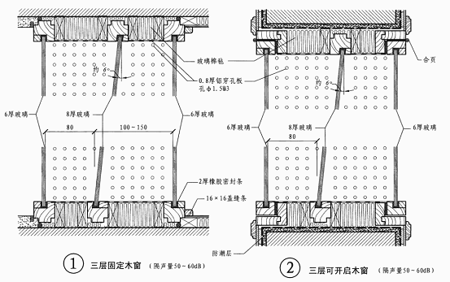

图6 默认外窗参照材料图集示意图

**（2）小结**

表10 窗空气声隔声性能达标情况汇总表

|  |  |  |  |  |
| --- | --- | --- | --- | --- |
| **窗构件** | **空气声隔声单值评价量+交通噪声频谱修正量Rw+Ctr** | **低限要求** | **高限要求** | **达标情况** |
| 默认外窗 | 53.00 | - | - | 达到高限要求 |

### **4.1.4 透明幕墙空气声计权隔声量**

**（1）默认透光幕墙**

默认透光幕墙为：不隔热金属型材，6中透光Low-E+12空气+6透明。

本报告按照3.5.3章节类比法考察该构造的空气声计权隔声量。采用和该透明幕墙结构相近的透明幕墙隔声量数据，作为默认透光幕墙的空气声计权隔声量。

根据图集《建筑隔声与吸声构造》08J931，所选类比的材料构造为：杜邦10+0.76+12夹层玻璃，其具体做法为杜邦10+0.76+12夹层玻璃，其空气声计权隔声量Rw为37.00dB。

根据3.6章节的计算方法，得到该构造的交通噪声频谱修正量Ctr值为-4.43 dB。

因此，默认透光幕墙的空气声隔声单值评价量+交通噪声频谱修正量Rw+Ctr为32.57 dB。

**（2）小结**

表11 透明幕墙空气声隔声性能达标情况汇总表

|  |  |  |  |  |
| --- | --- | --- | --- | --- |
| **透明幕墙构件** | **空气声隔声单值评价量+交通噪声频谱修正量Rw+Ctr** | **低限要求** | **高限要求** | **达标情况** |
| 默认透光幕墙 | 32.57 | - | - | 达到高限要求 |

### **4.1.5 门空气声计权隔声量**

《建筑声学设计》表3-11中给出了一般门窗的隔声量。表中单层门的隔声量一般在25~30dB，双层门的隔声量一般在30～40dB，本项目的分户门采用多功能户门，隔声效果较好。

在高噪声隔声中需要使用隔声门，提高门的隔声性能一方面需要提高门扇的隔声量，另一方面需要处理好门缝。提高门扇自身隔声量的方法有：

ⅰ）增加门扇重量和厚度。但重量不能太大，否则难于开启，门框支撑也成问题；太厚也不行，影响开启，而且也受到锁具的限制。常规建筑隔声门重量在50kg/㎡以内，厚度不大于8cm。

ⅱ）使用不同密度的材料叠合而成，如多层钢板、密度板复合，各层的厚度也不同，防止共振和吻合效应。

ⅲ）在门扇内形成空腹，内填吸声材料。隔声门门扇的隔声量可做到30～40dB。

门缝处理的方法有：

ⅰ）将门框做成多道企口，并使用密封胶条或密封海绵密封。采用密封条时要保证门缝各处受压均匀，密封条处处受压。有时采用两道密封条，但必须保证门扇和门框的加工精度，配合良好。

ⅱ）采用机械压紧装置，如压条等。门的周边安装压紧装置，锁门转动扳手时，通过机械联动将压紧装置压在门框上，可获得良好的密封性。对于下部没有门槛的隔声门，必须在门扇底安装这种机械密封装置，关门时，压条自动压在地面上密封。通过良好门缝处理的单隔声门隔声量可达到30～40dB。

**（1）默认外门**

默认外门为：塑料框单层实体门。

本报告按照3.5.3章节类比法考察该构造的空气声计权隔声量。采用和该门结构相近的门隔声量数据，作为默认外门的空气声计权隔声量。

根据《建筑吸声材料与隔声材料》钟祥璋 编著，所选类比的材料构造为：隔声门（双层钢门内填玻璃棉），其具体做法为1mm钢门+80mm空腔填玻璃棉+1mm钢门，其空气声计权隔声量Rw为50.00dB。

根据3.6章节的计算方法，得到该构造的粉红噪声频谱修正量C值为-2.54 dB。

因此，默认外门的空气声隔声单值评价量+粉红噪声频谱修正量Rw+C为47.46 dB。

**（2）默认内门**

默认内门为：塑料框单层实体门。

本报告按照3.5.3章节类比法考察该构造的空气声计权隔声量。采用和该门结构相近的门隔声量数据，作为默认内门的空气声计权隔声量。

根据《建筑吸声材料与隔声材料》钟祥璋 编著，所选类比的材料构造为：隔声门（双层钢门内填玻璃棉），其具体做法为1mm钢门+80mm空腔填玻璃棉+1mm钢门，其空气声计权隔声量Rw为50.00dB。

根据3.6章节的计算方法，得到该构造的粉红噪声频谱修正量C值为-2.54 dB。

因此，默认内门的空气声隔声单值评价量+粉红噪声频谱修正量Rw+C为47.46 dB。

**（3）小结**

表12 门空气声隔声性能达标情况汇总表

|  |  |  |  |  |
| --- | --- | --- | --- | --- |
| **门构件** | **空气声隔声单值评价量+粉红噪声频谱修正量Rw+C** | **低限要求** | **高限要求** | **达标情况** |
| 默认外门 | 47.46 | - | - | 达到高限要求 |
| 默认内门 | 47.46 | - | - | 达到高限要求 |

### **4.1.6 楼板空气声计权隔声量**

**（1）默认层间楼板**

默认层间楼板为：水泥砂浆(20.0mm)+钢筋混凝土(120.0mm)。

表13 默认层间楼板

|  |  |  |
| --- | --- | --- |
| **材料构造** | **厚度(mm)** | **材料密度(kg/m³)** |
| 水泥砂浆 | 20.0 | 1800.00 |
| 钢筋混凝土 | 120.0 | 2500.00 |

根据用户自定义，按照3.5.3章节类比法考察该构造的空气声计权隔声量。采用和该楼板结构相近的楼板隔声量数据，作为默认层间楼板的空气声计权隔声量。

根据图集《建筑隔声与吸声构造》08J931，所选类比的材料构造为：200mm钢筋混凝土，其具体做法为200mm厚裸钢筋混凝土，其空气声计权隔声量Rw为57.00dB。

根据自定义，得到该构造的粉红噪声频谱修正量C值为-0.01 dB。

因此，默认层间楼板的空气声隔声单值评价量+粉红噪声频谱修正量Rw+C为56.99 dB。

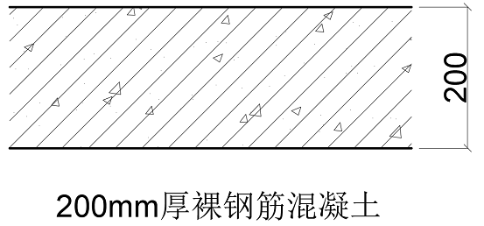

图7 默认层间楼板参照材料图集示意图

**（2）小结**

表14 楼板空气声隔声性能达标情况汇总表

|  |  |  |  |  |
| --- | --- | --- | --- | --- |
| **楼板构件** | **空气声隔声单值评价量+粉红噪声频谱修正量Rw+C** | **低限要求** | **高限要求** | **达标情况** |
| 默认层间楼板 | 56.99 | >55 | >60 | 达到低限要求 |

## **4.2 楼板撞击声隔声分析**

室内撞击声(也称固体声)主要有人员活动产生的楼板撞击声，设备、管道安装不当产生的固体传声等。

建筑中噪声控制的任务就是通过一定的降噪减振措施，使房间内部噪声达到允许噪声标准。

**（1）默认层间楼板**

默认层间楼板为：水泥砂浆(20.0mm)+钢筋混凝土(120.0mm)。

表15 默认层间楼板

|  |  |  |
| --- | --- | --- |
| **材料构造** | **厚度(mm)** | **材料密度(kg/m³)** |
| 水泥砂浆 | 20.0 | 1800.00 |
| 钢筋混凝土 | 120.0 | 2500.00 |

本报告按照类比法考察该构造的计权标准化撞击声压级。采用和该楼板结构相近的楼板计权标准化撞击声压级数据，作为默认层间楼板的计权标准化撞击声压级。

根据广东省《ALE隔声涂料、隔声垫楼面隔声建筑构造》粤19J/T008，所选类比的材料构造为：架空实木地板饰面楼面(5厚ALE隔声垫)2，其具体做法为18厚实木地板+20厚D(W)S M15水泥砂浆+5厚ALE隔声垫+100厚原楼板+踢脚+5厚ALE隔声垫+30*40@400木龙骨，其计权标准化撞击声压级为40.00dB。

因此，默认层间楼板的计权标准化撞击声压级约为40.00 dB。

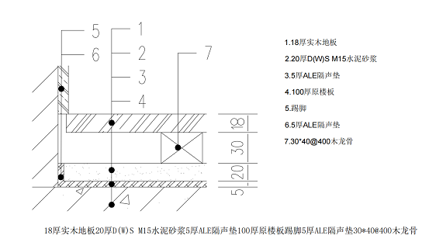

图8 默认层间楼板参照楼板图集示意图

**（2）小结**

表16 楼板撞击声隔声性能达标情况汇总表

|  |  |  |  |  |
| --- | --- | --- | --- | --- |
| **楼板构件** | **计权标准化撞击声压级** | **低限要求** | **高限要求** | **达标情况** |
| 默认层间楼板 | 40.00 | ≤50 | ≤45 | 达到高限要求 |

# **五、分析结论**

经过对本项目外墙、隔墙、窗、透明幕墙、门、楼板的空气声隔声性能以及楼板的撞击声隔声性能进行计算分析，得到本项目建筑构件隔声统计结果，如下表所示：

表17 空气声隔声结果统计表

|  |  |  |  |  |
| --- | --- | --- | --- | --- |
| **构件** | **构造** | **空气声隔声单值评价量+频谱修正量** | **达标情况** | **得分** |
| 外墙 | 默认填充墙 | 52.97 | 达到高限要求 | 0 |
| 隔墙 | 默认内墙填充墙 | 67.00 | 达到高限要求 |
| 窗 | 默认外窗 | 53.00 | 达到高限要求 |
| 透明幕墙 | 默认透光幕墙 | 32.57 | 达到高限要求 |
| 门 | 默认外门 | 47.46 | 达到高限要求 |
| 默认内门 | 47.46 | 达到高限要求 |
| 楼板 | 默认层间楼板 | 56.99 | 达到低限要求 |

表18 撞击声隔声结果统计表

|  |  |  |  |  |
| --- | --- | --- | --- | --- |
| **构件** | **构造** | **计权标准化撞击声压级** | **达标情况** | **得分** |
| 楼板 | 默认层间楼板 | 40.00 | 达到高限要求 | 5 |

通过对本项目进行建筑构件隔声计算分析，针对《绿色建筑评价标准》GB/T 50378-2019的达标情况如下：

所有构件的空气声隔声性能均满足《民用建筑隔声设计规范》GB 50118中的低限限值要求，达到了《绿色建筑评价标准》GB/T 50378-2019中5.1.4条第2款控制项的要求；但未达到5.2.7条评分项的要求。

所有构件的撞击声隔声性能均满足《民用建筑隔声设计规范》GB 50118中的高限限值的要求，达到了《绿色建筑评价标准》GB/T 50378-2019中5.1.4条第2款控制项的要求；也达到了5.2.7条评分项第2款的要求，得5分。

综上所述，本项目达到了《绿色建筑评价标准》GB/T 50378-2019中5.1.4条第2款控制项的要求；也达到了5.2.7条评分项的要求，总得分为5分。